Ministerul Educației și Cercetării al Republicii Moldova
Universitatea Tehnică a Moldovei
Facultatea Calculatoare, Informatică și Microelectronică

Raport
la
Lucrarea de laborator Nr. 4

Disciplina: Tehnici de programare

Tema: ” Studierea noțiunilor fundamentale și avansate de programare în Python prin tutoriale interactive online.”

A efectuat : st. gr.SI – 262 Cujbă Ruxanda

A verificat : asistent universitar Dumitrașcu M

Chișinău – 2026

1. Sarcina lucrării
Sarcina acestei lucrări de laborator este de a prezenta modul în care am învățat limbajul de programare Python folosind două platforme interactive: Codédex și LearnPython.org. În timpul studiului am putut scrie cod, rula exemplele și verifica rezultatele.
Codédex a fost folosit pentru introducerea în programare într-un format gamificat. În contul utilizat, după primele două capitole ale traseului Python, capitolele următoare erau marcate ca fiind cu plată, astfel încât am parcurs gratuit primele două teme: Hello World și Variables. Figura 1 arată progresul realizat și faptul că primele două capitole sunt finalizate.
LearnPython.org a fost folosit pentru aprofundare. Aici am parcurs toate cele 13 teme din secțiunea Learn the Basics și cele 14 teme din secțiunea Advanced Tutorials, adică 27 de tutoriale în total. Platforma prezintă conceptele în ordine progresivă și, foarte important pentru această lucrare, la finalul fiecărei teme există exerciții interactive în care trebuie să aplic ceea ce am învățat. Rezolvarea acestor exerciții a reprezentat partea practică a studiului.

2. Resurse utilizate
Platformă | Conținut parcurs | Rol în învățare
Codédex | Hello World; Variables | Introducere interactivă și gamificată
LearnPython.org | 13 teme de bază + 14 teme avansate | Aprofundare și exersare
Codédex se prezintă ca o platformă de învățare interactivă, cu exerciții, XP și badge-uri. Site-ul oficial descrie cursul Python ca unul pentru începători, orientat spre fundamente precum variabile, control flow și loops. În contul folosit pentru această lucrare, progresul vizibil în captură arată capitolele Hello World și Variables finalizate, iar următoarele capitole sunt marcate ca fiind cu plată.

3. Dovada parcursului pe Codédex
Captura de mai jos reprezintă starea parcursului meu pe Codédex. Se observă că Hello World și Variables sunt marcate ca finalizate, iar Control Flow, Loops, Checkpoint Project, Lists, Functions și altele apar ulterior în traseu și sunt marcate CLUB.
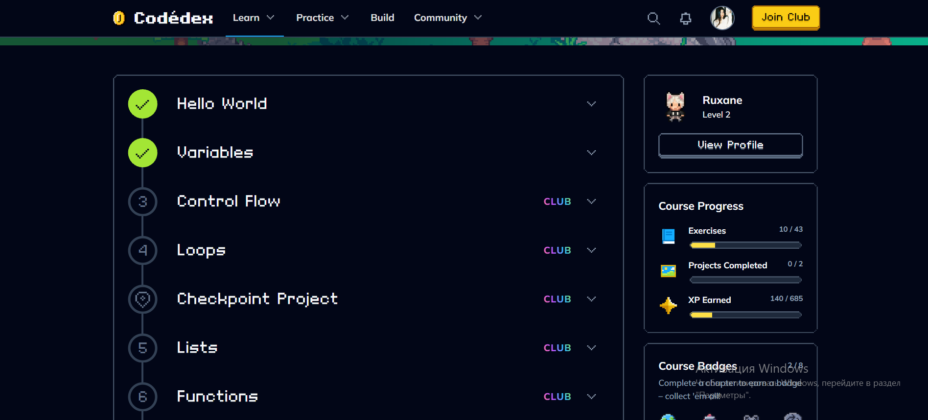
Figura 1. Parcursul realizat pe Codédex – primele două capitole Python finalizate.

4. Studierea Python pe Codédex
Codédex a fost prima platformă pe care am folosit-o. Formatul este diferit de un manual clasic: lecția este împărțită în exerciții mici, iar codul poate fi scris și rulat direct în interfață. Platforma folosește și elemente de joc, precum XP, niveluri și badge-uri, ceea ce face progresul ușor de urmărit.

4.1. Hello World
Primul capitol practic m-a introdus în ideea că un program poate transmite un mesaj utilizatorului prin funcția `print()`. Am învățat că textul afișat este pus între ghilimele și că programul Python este executat de sus în jos. Am observat și diferența dintre codul scris de programator și output-ul produs de program.
Noțiuni principale: print(), șiruri de caractere, ghilimele, output, executarea codului.
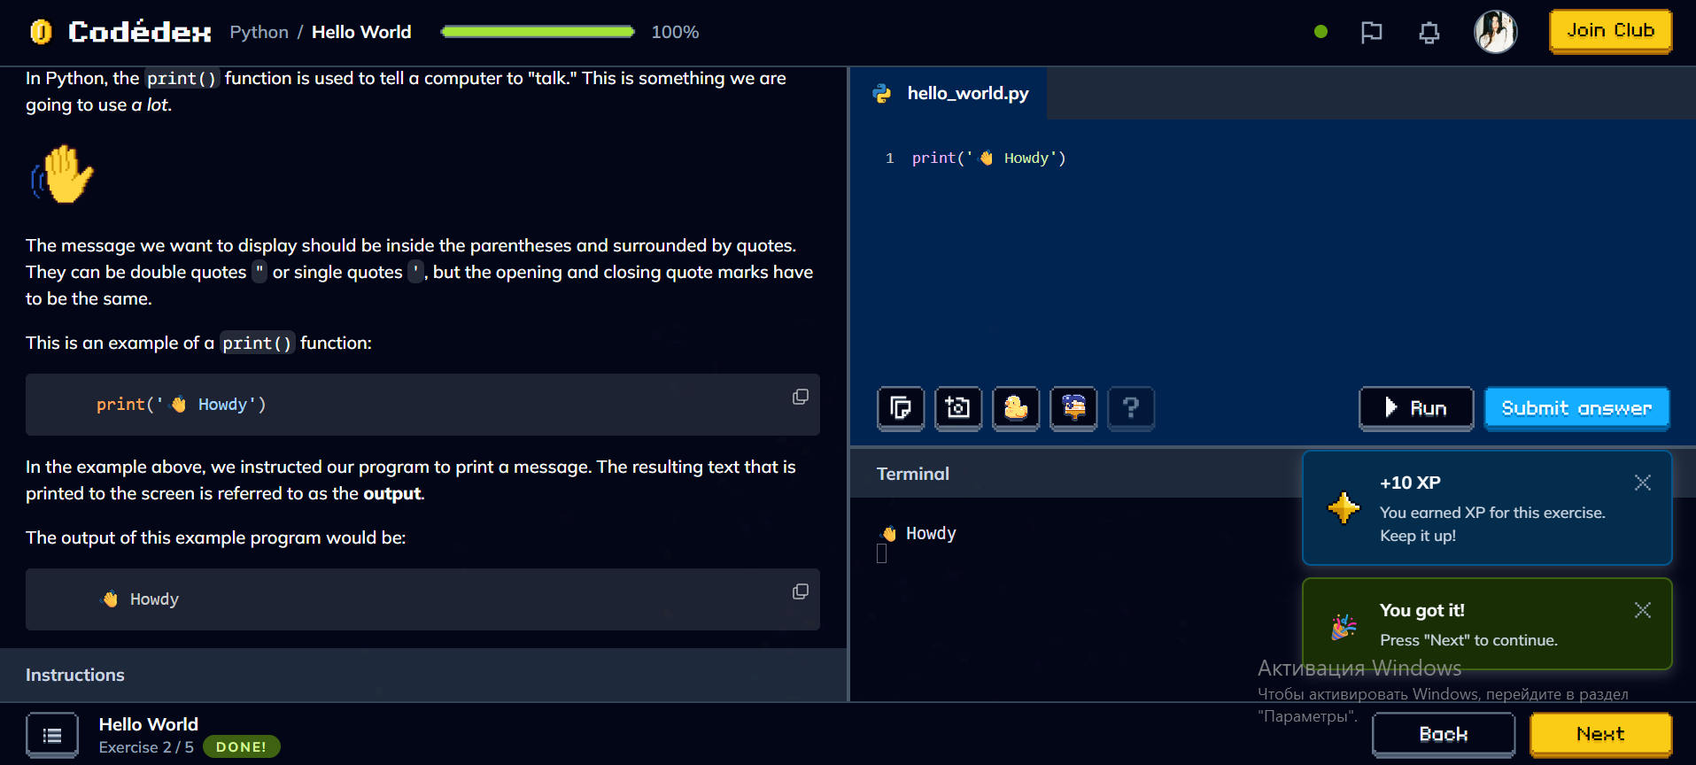
Figura 2
Ce am exersat:scrierea unui program simplu care afișează un mesaj și verificarea rezultatului în terminal.

4.2. Variables
Al doilea capitol a introdus variabilele. O variabilă poate fi privită ca un nume asociat unei valori pe care programul o poate folosi mai târziu. Am învățat că în Python nu trebuie să declar separat tipul variabilei înainte de atribuire. Am putut lucra cu valori numerice, texte și valori logice și am observat că o variabilă își poate schimba valoarea în timpul execuției.
Noțiuni principale: variabile, atribuire, int, float, str, bool, nume de variabilă.
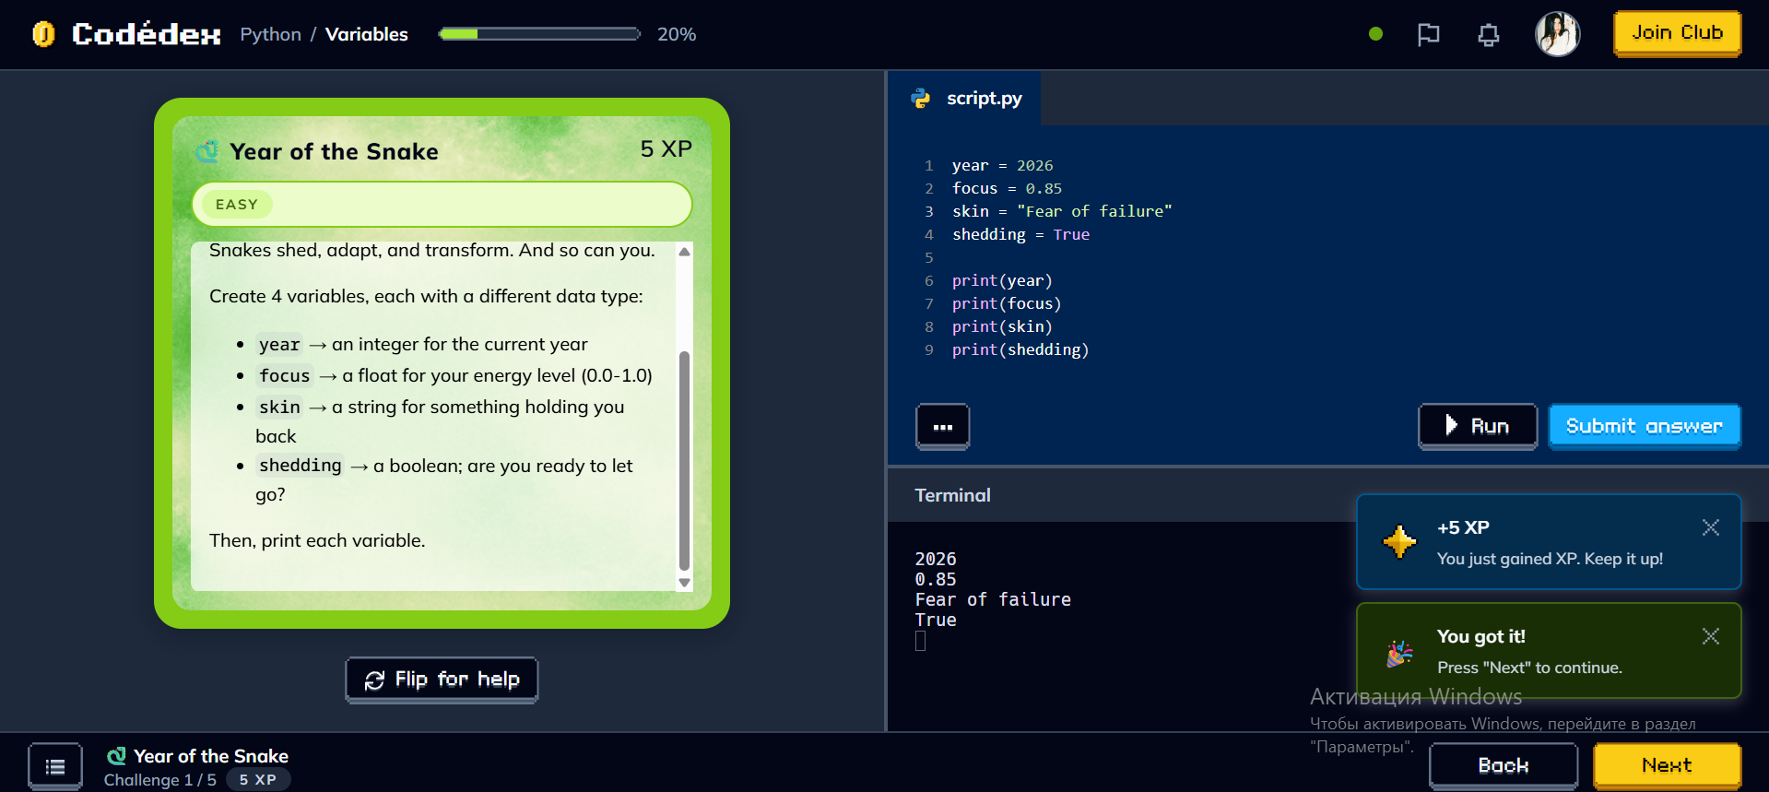Figura 3
Ce am exersat:declararea variabilelor, schimbarea valorilor și afișarea lor.
În concluzie, primele două capitole Codédex mi-au oferit baza necesară pentru a înțelege restul tutorialelor. Am pornit de la o instrucțiune simplă de afișare și am ajuns la ideea de variabilă și tip de date. După aceste capitole, am continuat studiul pe LearnPython.org, unde am putut parcurge și concepte care nu au fost accesibile în traseul gratuit folosit pe Codédex.

5. LearnPython.org – Learn the Basics
LearnPython.org este un tutorial interactiv care poate fi folosit atât de începători, cât și de persoane care au deja experiență. Secțiunea Learn the Basics conține 13 capitole, de la Hello World până la Input and Output. Fiecare capitol combină explicația cu un exercițiu în care codul trebuie modificat până când produce rezultatul cerut. La finalul fiecărei teme există o secțiune Exercise, astfel încât parcurgerea unei lecții este urmată de aplicarea imediată a noțiunilor prin cod.

5.1. Hello, World!
Capitolul reia primul contact cu Python și explică funcția `print()`. Un aspect important este indentarea: Python folosește spațiile pentru delimitarea blocurilor de cod, iar stilul standard este de patru spații.
Noțiuni principale: print(), output, indentare, Python 3.
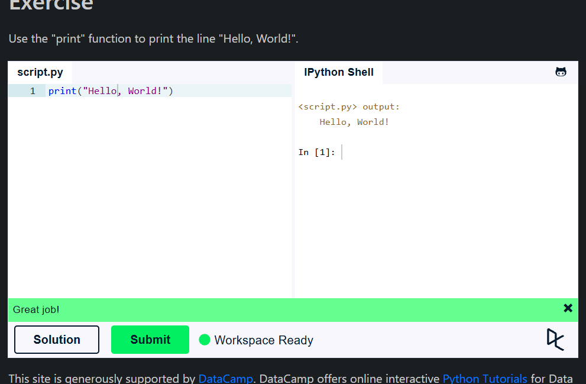
Figura 4
Ce am exersat:afișarea exactă a mesajului cerut.

5.2. Variables and Types
Am aprofundat variabilele și tipurile de bază. Tutorialul prezintă numere întregi (`int`), numere reale (`float`) și șiruri (`str`). Am învățat și că se pot face atribuiri simultane, de exemplu `a, b = 3, 4`, dar că nu putem combina direct operații între numere și șiruri.
Noțiuni principale: int, float, str, atribuire, type.
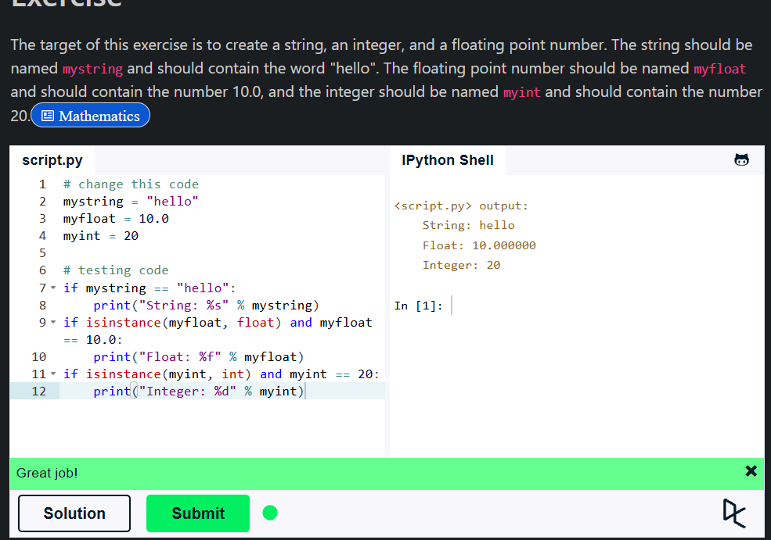
Figura 5
Ce am exersat:crearea unei valori de fiecare tip și verificarea rezultatului.

5.3. Lists
Listele sunt colecții ordonate în care pot fi păstrate mai multe valori. Am învățat să creez o listă goală, să adaug elemente cu `append()` și să accesez elementele prin index. Indexarea începe de la 0, deci al doilea element are indexul 1.
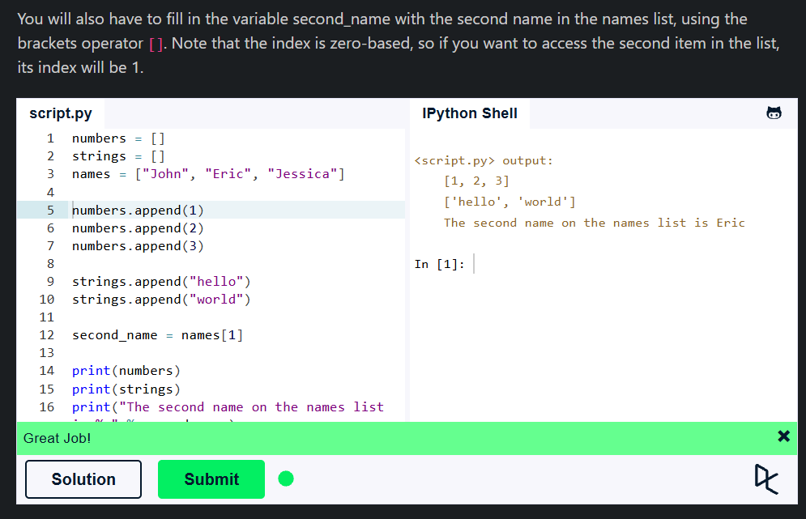
Figura 6
Noțiuni principale: list, append(), index, iterare.

Ce am exersat:adăugarea de numere și texte și accesarea unui element după index.

5.4. Basic Operators
Am studiat operatorii aritmetici: `+`, `-`, `*`, `/`, `%` și `**`. Operatorul `%` oferă restul împărțirii, iar `**` realizează ridicarea la putere. Tutorialul arată și concatenarea și repetarea șirurilor, precum și operații asupra listelor.
Noțiuni principale: +, -, *, /, %, **, concatenare.
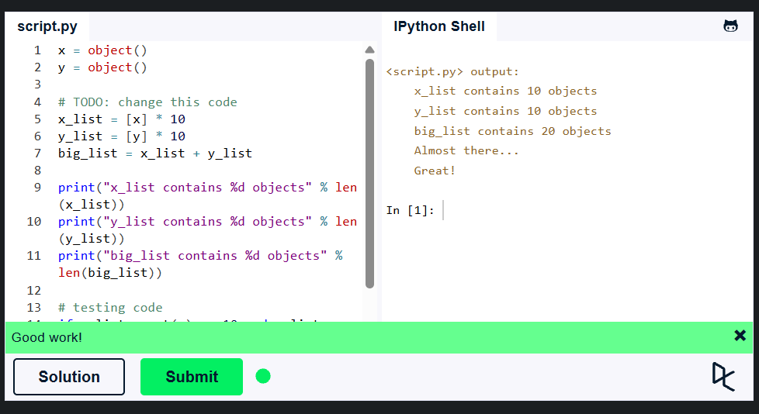
Figura 7
Ce am exersat:calcularea unor expresii și observarea ordinii operațiilor.

5.5. String Formatting
Capitolul prezintă formatarea șirurilor folosind operatorul `%` și specificatori precum `%s`, `%d` și `%f`. Acest mecanism permite inserarea valorilor într-un text într-un format controlat.
Noțiuni principale: format string, %s, %d, %f.
Exemplu practic:
name = "Ana"
age = 18
print("%s are %d ani." % (name, age))
Ce am exersat:construirea unui mesaj care conține mai multe variabile.

5.6. Basic String Operations
Am învățat că șirurile pot fi tratate ca secvențe de caractere. Printre operațiile studiate se află `len()`, `index()`, `count()`, slicing-ul, indexarea negativă, `upper()`, `lower()`, `startswith()`, `endswith()` și `split()`. Un concept important este forma `[start:stop:step]`.
Noțiuni principale: len(), index(), count(), slicing, upper(), lower(), split().
Exemplu practic:
text = "Hello world!"
print(len(text))
print(text[0:5])
print(text.upper())
Ce am exersat:găsirea caracterelor, numărarea lor și extragerea unor porțiuni din text.

5.7. Conditions
Condițiile permit programului să ia decizii. Am studiat comparațiile `==`, `!=`, `<`, `>`, `<=`, `>=`, precum și operatorii logici `and` și `or`. Am întâlnit și operatorul `in`, folosit pentru a verifica existența unei valori într-o colecție.
Noțiuni principale: if, else, elif, True, False, and, or, in.
Exemplu practic:
age = 18
if age >= 18:
print("Major")
else:
print("Minor")
Ce am exersat:scrierea unor decizii diferite în funcție de valoarea unei variabile.

5.8. Loops
Am studiat repetarea automată a unor instrucțiuni. Bucla `for` parcurge elementele unei secvențe, iar `while` continuă cât timp condiția este adevărată. Tutorialul explică și `break`, `continue` și utilizarea lui `else` împreună cu buclele.
Noțiuni principale: for, while, range(), break, continue.
Exemplu practic:
for i in range(5):
print(i)
Ce am exersat:parcurgerea unei liste și repetarea unei instrucțiuni de un anumit număr de ori.

5.9. Functions
Funcțiile permit împărțirea programului în blocuri reutilizabile. Am învățat sintaxa `def`, transmiterea argumentelor și folosirea lui `return` pentru a întoarce o valoare. Funcțiile fac programul mai organizat și reduc repetarea codului.
Noțiuni principale: def, argumente, return, reutilizare.
Exemplu practic:
def suma(a, b):
return a + b
print(suma(3, 4))
Ce am exersat:crearea unei funcții proprii și apelarea ei cu argumente.

5.10. Classes and Objects
Acest capitol a introdus programarea orientată pe obiecte. O clasă este un model pe baza căruia pot fi create obiecte. Am învățat despre atribute, metode, parametrul `self` și metoda specială `__init__()`, folosită pentru inițializarea obiectelor.
Noțiuni principale: class, object, self, __init__, metodă, atribut.
Exemplu practic:
class Student:
def __init__(self, name):
self.name = name
s = Student("Ana")
print(s.name)
Ce am exersat:crearea unei clase simple și a unui obiect.

5.11. Dictionaries
Dicționarele păstrează date sub forma perechilor cheie-valoare. Spre deosebire de o listă, accesul se face prin cheie. Am învățat să creez dicționare, să adaug valori și să parcurg perechile cheie-valoare.
Noțiuni principale: dict, key, value, items().
Exemplu practic:
student = {"name": "Ana", "age": 18}
print(student["name"])
for key, value in student.items():
print(key, value)
Ce am exersat:crearea unui dicționar și extragerea valorilor după cheie.

5.12. Modules and Packages
Am învățat că un modul este un fișier Python care poate conține funcții, clase și variabile. Modulele sunt importate cu `import`, iar pachetele organizează mai multe module în directoare. Tutorialul prezintă și `dir()` și `help()` pentru explorarea modulelor.
Noțiuni principale: module, import, package, __init__.py, dir(), help().
Exemplu practic:
import math
print(math.sqrt(25))
Ce am exersat:importarea unui modul și folosirea unei funcții din acesta.

5.13. Input and Output
Capitolul explică interacțiunea cu utilizatorul. `input()` citește o linie și returnează un șir de caractere; dacă este nevoie de un număr, valoarea poate fi convertită cu `int()` sau `float()`. Pentru mai multe valori pe aceeași linie se pot combina `split()` și `map()`.
Noțiuni principale: input(), int(), float(), split(), map(), print().
Exemplu practic:
name = input("Numele tău: ")
age = int(input("Vârsta: "))
print(name, age)
Ce am exersat:citirea datelor introduse de utilizator și conversia lor.

6. LearnPython.org – Advanced Tutorials
După noțiunile de bază, am parcurs cele 14 tutoriale avansate. Acestea au fost importante pentru a înțelege cum poate fi scris cod Python mai flexibil, mai reutilizabil și mai potrivit pentru prelucrarea datelor. Unele concepte, cum ar fi closures sau decorators, sunt mai abstracte decât primele lecții, dar sunt importante pentru înțelegerea unor proiecte Python reale.

6.1. Generators
Generatoarele produc valori pe rând, fără să construiască neapărat întreaga colecție în memorie. Un generator este definit de obicei cu `yield`. La fiecare cerere, execuția continuă de unde a rămas. Tutorialul folosește și seria Fibonacci pentru exersare.
Noțiuni principale: generator, yield, iterator, Fibonacci.
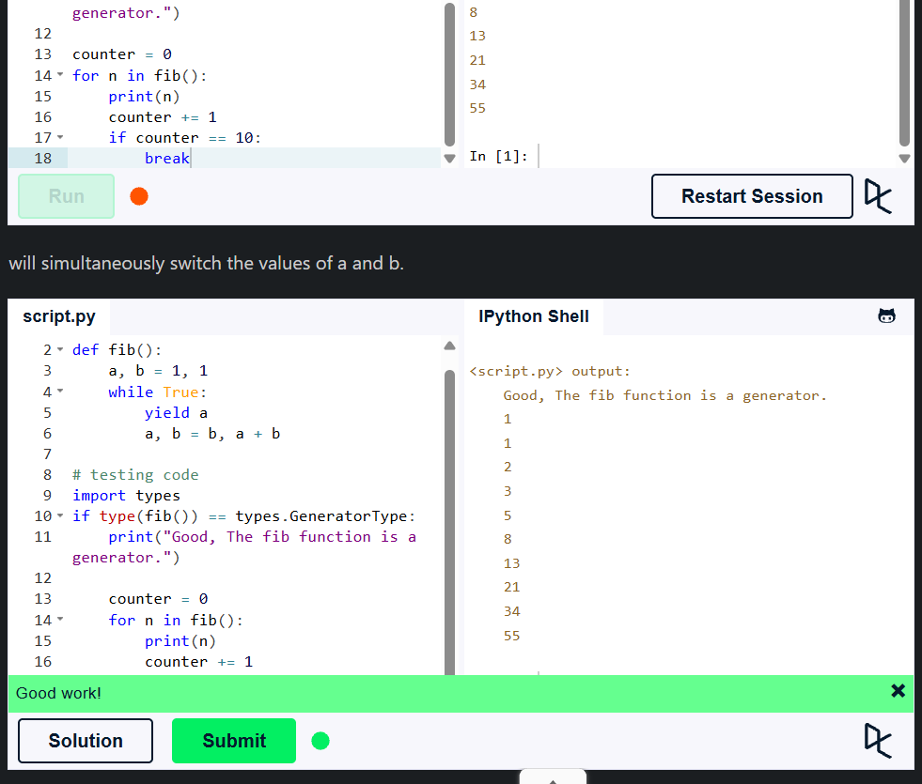
Figura 8
Ce am exersat:scrierea unui generator care produce valorile Fibonacci.

6.2. List Comprehensions
List comprehension este o formă compactă de a crea o listă pe baza altui iterabil, eventual cu o condiție. Este utilă atunci când aceeași operație poate fi exprimată clar într-o singură linie.
Noțiuni principale: list comprehension, for, if, transformare.
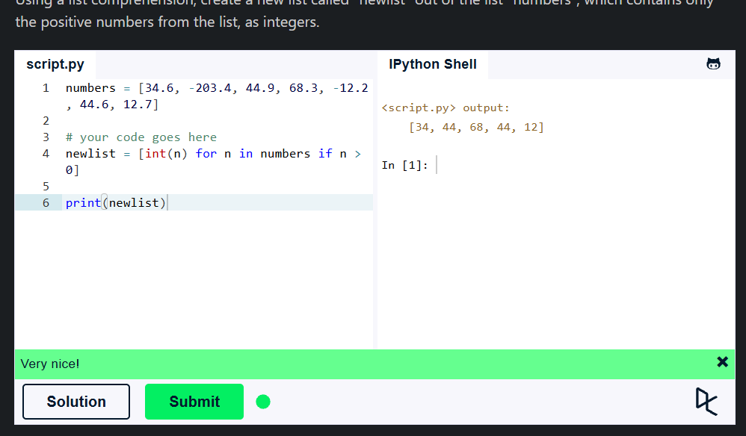
Figura 9
Ce am exersat:crearea unei liste noi care păstrează doar valorile pozitive.

6.3. Lambda functions
O funcție lambda este o funcție anonimă, scrisă într-o expresie. Este utilă mai ales atunci când avem nevoie de o funcție simplă, de exemplu pentru `map()` sau `filter()`.
Noțiuni principale: lambda, funcție anonimă, expresie.
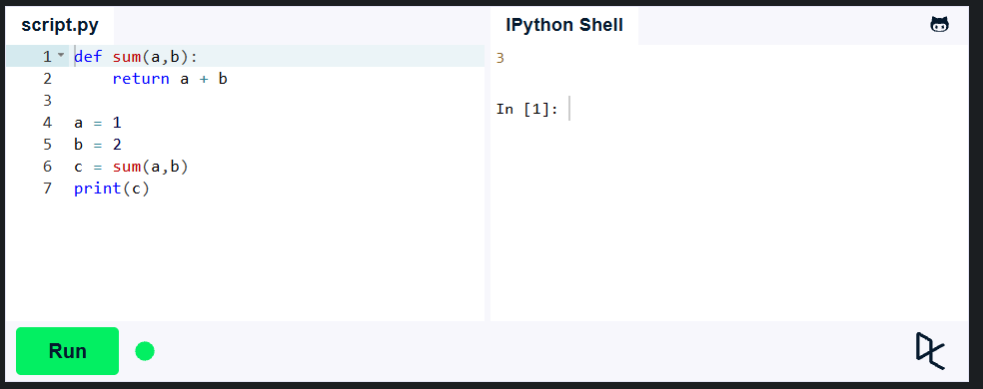Figura 10
Ce am exersat:scrierea unei funcții lambda care verifică dacă un număr este impar.

6.4. Multiple Function Arguments
Python permite funcții cu un număr variabil de argumente. `*args` colectează argumentele poziționale suplimentare, iar `**kwargs` colectează argumentele transmise prin nume. Acest lucru face funcțiile mai flexibile.
Noțiuni principale: *args, **kwargs, argumente poziționale, argumente cu nume.
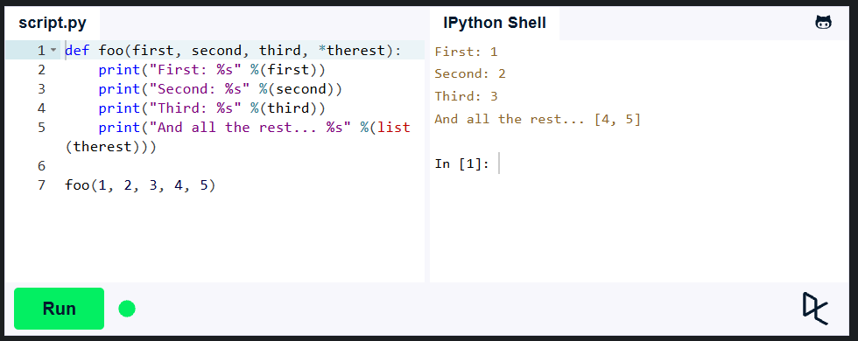Figura 11
Ce am exersat:crearea unei funcții care acceptă un număr variabil de argumente.

6.5. Regular Expressions
Expresiile regulate sunt modele folosite pentru găsirea sau validarea unor secvențe de text. În Python, modulul `re` oferă instrumentele necesare. Am întâlnit concepte precum `^`, grupurile, `|`, `.` și repetitorii.
Noțiuni principale: re, pattern, match, search, regex.
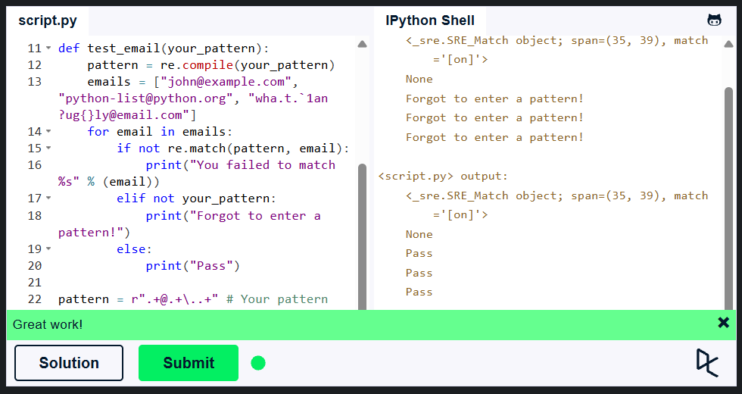
Figura 12
Ce am exersat:construirea unui model simplu și verificarea unei potriviri.

6.6. Exception Handling
Erorile pot apărea chiar dacă programul este corect din punct de vedere sintactic. Python permite tratarea excepțiilor cu `try` și `except`, astfel încât programul să poată reacționa controlat la o situație neașteptată. Pot fi folosite și `else` și `finally`.
Noțiuni principale: try, except, else, finally, exception.
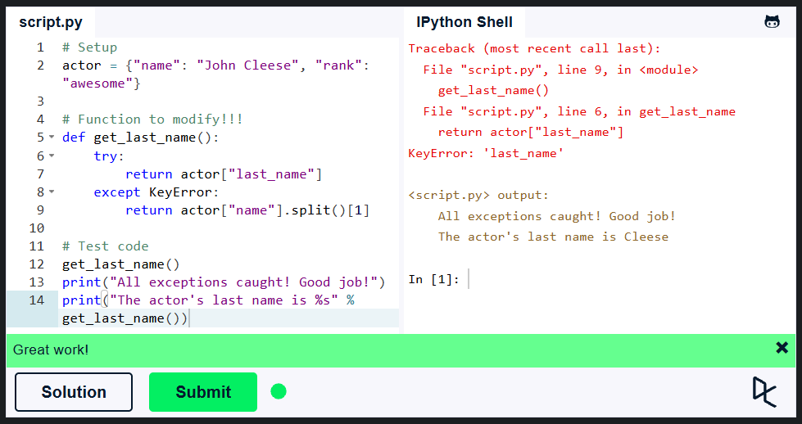
Figura 13
Ce am exersat:gestionarea unei intrări invalide fără oprirea necontrolată a programului.

6.7. Sets
Seturile sunt colecții care nu păstrează elemente duplicate. Sunt utile pentru eliminarea duplicatelor și pentru operații de mulțimi: reuniune, intersecție, diferență și diferență simetrică.
Noțiuni principale: set, union, intersection, difference, symmetric_difference.
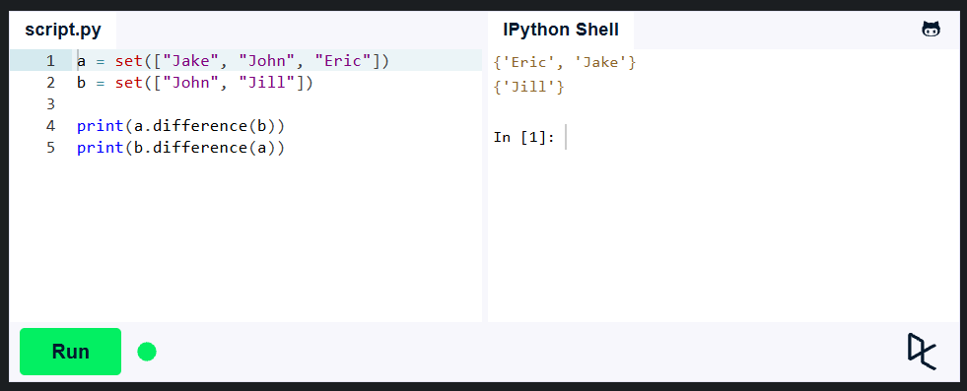
Figura 14
Ce am exersat:compararea a două seturi și identificarea elementelor comune.

6.8. Serialization
Serializarea înseamnă transformarea datelor într-un format care poate fi păstrat sau transmis. Tutorialul prezintă JSON și funcțiile `json.loads()` și `json.dumps()`. Este o temă importantă pentru lucrul cu API-uri și fișiere de configurare.
Noțiuni principale: JSON, json.loads(), json.dumps(), pickle.
Exemplu practic:
import json
data = {"name": "Ana", "age": 18}
text = json.dumps(data)
print(text)
print(json.loads(text))
Ce am exersat:transformarea unui dicționar în JSON și revenirea la structura Python.

6.9. Partial functions
Funcțiile parțiale permit fixarea dinainte a unora dintre argumentele unei funcții. Tutorialul folosește `functools.partial`. Astfel poate fi obținută o funcție nouă, cu mai puțini parametri necesari la apel.
Noțiuni principale: functools, partial, argumente fixe.
Exemplu practic:
from functools import partial
def multiply(x, y):
return x * y
double = partial(multiply, 2)
print(double(4))
Ce am exersat:crearea unei funcții noi prin fixarea unui argument.

6.10. Code Introspection
Introspecția înseamnă examinarea programului în timpul execuției. Am studiat funcții precum `help()`, `dir()`, `type()`, `id()`, `callable()`, `isinstance()` și `issubclass()`. Ele ajută la înțelegerea obiectelor și a codului existent.
Noțiuni principale: help(), dir(), type(), id(), callable(), isinstance().
Exemplu practic:
class Vehicle:
name = ""
print(dir(Vehicle))
Ce am exersat:inspectarea atributelor și metodelor disponibile într-un obiect sau într-o clasă.

6.11. Closures
Un closure apare atunci când o funcție internă păstrează accesul la variabilele din funcția exterioară chiar și după ce execuția funcției exterioare s-a încheiat. Este o tehnică importantă pentru păstrarea unei stări și este folosită și la decoratori.
Noțiuni principale: closure, funcție internă, scope, nonlocal.
Exemplu practic:
def multiplier_of(n):
def multiplier(number):
return number * n
return multiplier
multiply_by_5 = multiplier_of(5)
print(multiply_by_5(9))
Ce am exersat:crearea unei funcții care păstrează o valoare din contextul exterior.

6.12. Decorators
Decoratorii permit modificarea sau extinderea comportamentului unei funcții fără a schimba direct codul ei. Sintaxa `@decorator` este o formă scurtă pentru aplicarea unei funcții care primește o altă funcție și returnează o funcție nouă.
Noțiuni principale: decorator, @, wrapper, funcție de ordin superior.
Exemplu practic:
def repeat(func):
def wrapper():
func()
func()
return wrapper
@repeat
def hello():
print("Salut!")
Ce am exersat:crearea unui decorator simplu care schimbă comportamentul unei funcții.

6.13. Map, Filter, Reduce
Aceste funcții provin din stilul de programare funcțională. `map()` aplică o funcție fiecărui element, `filter()` păstrează elementele care îndeplinesc o condiție, iar `reduce()` combină valorile succesiv și trebuie importat din `functools`.
Noțiuni principale: map(), filter(), reduce(), lambda, functools.
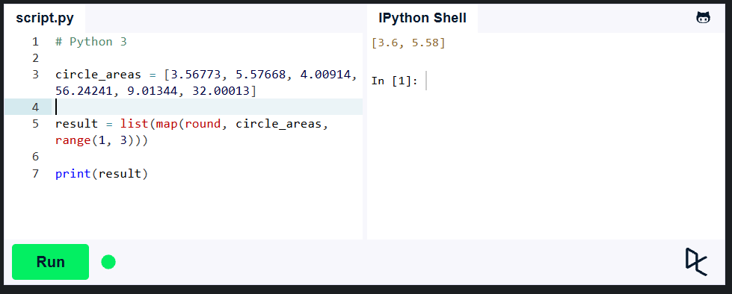Figura 15
Ce am exersat:aplicarea celor trei tehnici asupra aceleiași colecții de date.

6.14. Parsing CSV Files
CSV înseamnă Comma-Separated Values și este un format foarte răspândit pentru schimbul de date între tabele, foi de calcul și programe. Python are modulul `csv`, care oferă instrumente pentru citirea și scrierea acestor fișiere.
Noțiuni principale: CSV, csv.reader, csv.writer, delimitator.
Exemplu practic:
import csv
with open("students.csv", newline="", encoding="utf-8") as f:
reader = csv.reader(f)
for row in reader:
print(row)
Ce am exersat:citirea rândurilor dintr-un fișier CSV și prelucrarea datelor.

7. Dificultăți întâlnite și modul de depășire
Indentarea: La început poate fi neobișnuit faptul că Python folosește indentarea pentru blocuri. Am urmărit ca instrucțiunile din if, for, while și funcții să fie aliniate corect.
Indexarea de la 0: La liste și șiruri, primul element are indexul 0. Exercițiile de pe LearnPython.org au ajutat la fixarea acestui concept.
Diferența dintre = și ==: Am separat atribuirea unei valori (`=`) de comparație (`==`).
Concepte avansate: Generators, closures și decorators sunt mai abstracte. Le-am înțeles mai ușor pornind de la exemple mici și observând rezultatul.
Gestionarea erorilor: Exception Handling a arătat că erorile nu trebuie ignorate, ci pot fi tratate controlat cu try/except.

8. Rezultatele lucrării
În urma parcurgerii celor două resurse, am obținut o bază practică în Python. Pot explica și utiliza variabile, tipuri de date, liste, operatori, condiții, bucle, funcții, clase, dicționare, module și operații de intrare/ieșire. În plus, am intrat în zona conceptelor avansate: generatoare, comprehensiuni, lambda, argumente variabile, expresii regulate, tratarea excepțiilor, seturi, serializare, funcții parțiale, introspecție, closures, decoratori, map/filter/reduce și CSV.
Un rezultat important este că învățarea nu a fost bazată numai pe memorarea definițiilor. Fiecare temă a fost legată de un exemplu de cod și de un exercițiu. Astfel, am putut vedea imediat ce se întâmplă atunci când schimb o instrucțiune.

9. Concluzii
Învățarea Python prin Codédex și LearnPython.org mi-a permis să trec de la primele instrucțiuni de afișare la concepte care apar în programe reale. Codédex mi-a oferit o introducere vizuală și interactivă, iar LearnPython.org mi-a permis să continui cu un număr mare de tutoriale, inclusiv subiecte avansate.
Cea mai importantă concluzie este că programarea se învață mai ușor atunci când teoria este urmată imediat de practică. Prin scrierea și rularea codului am putut observa diferența dintre o idee teoretică și comportamentul real al programului. Consider că această experiență reprezintă o bază bună pentru continuarea studiului Python și pentru realizarea unor proiecte mai complexe, în special în zona de automatizare, prelucrare a datelor, aplicații web și inteligență artificială.

10. Bibliografie și resurse online
- Codédex – Learn Python: https://www.codedex.io/python
- LearnPython.org – pagina principală: https://www.learnpython.org/

